Красноярский государственный медицинский университет
имени профессора В.Ф. Войно-Ясенецкого
Министерства здравоохранения Российской Федерации

ПРОТОКОЛ
заседания ученого совета лечебного факультета

10.10.2018 | г. Красноярск | № 2

Председательствовал: | А.А. Газенкампф - декан лечебного факультета.

Присутствовали: 27 членов ученого совета (приложение №1).

Повестка заседания:
1. Итоги летней производственной практики.
Докладчик: Е.П. Шитьковская, к.м.н., доц. кафедры детских болезней с курсом ПО, заведующий отделом производственной практики.
2. Новеллы в преподавании поликлинической терапии.
Докладчик: М.М.Петрова, д.м.н., профессор, заведующий кафедрой поликлинической терапии, семейной медицины и ЗОЖ с курсом ПО, заведующий кафедрой, д.м.н., профессор, проректор по научной работе
3. Конкурсные вопросы.
Докладчик: И.И. Черкашина, д.м.н., профессор кафедры внутренних болезней №1
4. Разное.
Докладчик: А.А. Газенкампф, декан лечебного факультета.

1. Слушали:
Итоги летней производственной практики.
С докладом выступила Е.П. Шитьковская. Текст доклада прилагается (приложение №2).

Решили:
- Принять информацию о летней производственной практике к сведению.
- Обратить внимание на ряд вопросов, которые необходимо учесть в последующей летней производственной практике.
- Рассмотреть вопрос о строгих мерах наказания студентов, не прошедших летнюю практику.

2. Слушали:
Новеллы в преподавании поликлинической терапии.
С докладом выступила М.М. Петрова Текст доклада прилагается (приложение № 3).

Решили:
Информацию принять к сведению, замечаний нет.
3. Слушали:
Конкурсные вопросы.
Представил документы для конкурсного отбора сотрудников И.И.Черкашина. Текст доклада прилагается (приложение № 4).

Решили:
Информацию принять к сведению, замечаний нет.

4. Слушали:
Разное.
1.С докладом выступил А.А. Газенкампф. Текст доклада прилагается (приложение № 5)

Решили:
Информацию принять к сведению, утвердить.

Председатель ученого совета Газенкампф. А.А.

Секретарь совета Хендогина В.Т.
Приложение № 1.
Списки присутствующих членов ученого совета.
№  п/п | ФИО | Кафедра, должность
 | Газенкампф Андрей Александрович | Декан лечебного факультета, кафедра анестезиологии и реаниматологии ИПО, к.м.н., доцент
 | Хендогина Валентина Трофимовна | Секретарь уч. совета лечебного фак-та, кафедра внутренних болезней №2 с курсом ПО, к.м.н., ассистент
 | Осипова Наталья Петровна | Зам. декана лечебного фак-та, кафедра микробиологии им. доц. Б.М.Зельмановича
 | Никель Виктория Викторовна | Зам. декана лечебного фак-та, кафедра анатомии и гистологии человека, д.м.н., доцент
 | Веселова Ольга Федоровна | Кафедра фармакологии и фармацевтического консультирования с курсом ПО, заведующий кафедрой, к.м.н., доцент
 | Винник Юрий Семенович | Кафедра общей хирургии им. проф. М.И. Гульмана, заведующий кафедрой, д.м.н., профессор
 | Виноградов Владислав Владиславович | Кафедра биологии и экологии, заведующий кафедрой, д.б.н., доцент.
 | Гаврилюк Оксана Александровна | Кафедра латинского и иностранных языков, заведующий кафедрой, к.п.н.
 | Демко Ирина Владимировна | Кафедра внутренних болезней №2 с курсом ПО, заведующий кафедрой, д.м.н., профессор
 | Здзитовецкий Дмитрий Эдуардович | Кафедра и клиника хирургических болезней им. проф. Ю.М.Лубенского, заведующий кафедрой, д.м.н., доцент
 | Зуков Руслан Александрович | Кафедра онкологии и лучевой терапии с курсом ПО, заведующий кафедрой, д.м.н., доцент
 | Козина Елена Владимировна | Кафедра офтальмологии с курсом ПО им. проф. М.А.Дмитриева, заведующий кафедрой, д.м.н.
 | Коновалов Вячеслав Николаевич | Кафедра перинатологии, акушерства и гинекологии лечебного факультета, ассистент.  Председатель методической комиссии по хирургии
 | Куркатов Сергей Васильевич | Кафедра гигиены, заведующий кафедрой, д.м.н., профессор
 | Петрова Марина Михайловна | Кафедра поликлинической терапии, семейной медицины и ЗОЖ с курсом ПО, заведующий кафедрой, д.м.н., профессор, проректор по научной работе
 | Прокопенко Семен Владимирович | Кафедра нервных болезней с курсом медицинской реабилитации ПО, заведующий кафедрой, д.м.н., профессор
 | Тихонова Елена Петровна | Кафедра инфекционных болезней и эпидемиологии с курсом ПО, заведующий кафедрой, д.м.н., профессор
 | Шнякин Павел Геннадьевич | Кафедра травматологии, ортопедии и нейрохирургии с курсом ПО, заведующий кафедрой, д.м.н.
 | Штегман Олег Анатольевич | Кафедра мобилизационной подготовки здравоохранения, медицины катастроф, скорой помощи с курсом ПО, заведующий кафедрой, д.м.н., доцент
 | Цхай Виталий Борисович | Кафедра перинатологии, акушерства и гинекологии лечебного факультета, заведующий кафедрой, д.м.н., профессор
 | Черданцев Дмитрий Владимирович | Кафедра и клиника хирургических болезней им. проф. А.М.Дыхно с курсом эндоскопии и эндохирургии ПО, заведующий кафедрой, д.м.н., профессор
 | Черкашина Ирина Ивановна | Кафедра внутренних болезней №1, , д.м.н., профессор.  Председатель методической комиссии по терапии
 | Чикун Владимир Иванович | Кафедра судебной медицины и патологической анатомии им. проф. П.Г.Подзолкова с курсом ПО
24. | Бабаджанян Акоп Манасович | Студент 6 курса лечебного факультета, группа 602
25. | Комарова Нина Константиновна | Студент 5 курса лечебного факультета, группа 513
26. | Грохотов Кирилл Викторович | Студент 3 курса лечебного факультета, группа 330
27. | Арутюнян Ваган Сетракович | Председатель студенческого совета лечебного факультета

Приложение № 2.
Итоги летней производственной практики.
Нормативные документы
- Федеральный закон от 29.12.2012 г. № 273-ФЗ «Об образовании в Российской Федерации».
- Федеральный закон. Об основах охраны здоровья граждан Российской Федерации от 21.11.2011 N 323-ФЗ (ред. От 25.06.2012).
- Приказ «Об утверждении Порядка участия обучающихся по основным профессиональным образовательным программам и дополнительным профессиональным программам в оказании медицинской помощи гражданам и в фармацевтической деятельности» № 585н от 22.08.2013 г.;
- Приказ «Об утверждении Порядка организации и проведения практической подготовки обучающихся по профессиональным образовательным программам медицинского образования, фармацевтического образования» № 620н от 03.09.2013 года;
- Приказа Министерства образования и науки Российской Федерации от 27 ноября 2015 г. № 1383 «Об утверждении положения о практике обучающихся, осваивающих основные профессиональные образовательные программы высшего образования»

Продолжительность практики согласно программам ЛПП:
- 1 курс Согласно ФГОС ВО и учебному плану специальности «Лечебное дело» по программе «Помощник младшего медицинского персонала»
72 часа
- 2 курс Согласно ФГОС ВО и учебному плану специальности «Лечебное дело» по программе «Помощник палатной медицинской сестры медицинской сестры» 120 часов:
- 60 часов помощник палатной медицинской сестры
терапевтического отделения
- 60 часов помощник палатной медицинской сестры
хирургического отделения
- 3 курс Согласно ФГОС ВО и учебному плану специальности «Лечебное дело» по программе «Помощник процедурной медицинской сестры»
120 часов:
- 60 часов помощник процедурной медицинской сестры
- 30 часов помощник перевязочной медицинской сестры
- 30 часов помощник медсестры травмпункта
- 4 курс ПП по программе «Помощник врача стационара»
192 часов :
– 64 часов в терапевтическом,
– 64 часов в хирургическом отделениях больницы
– 64 часов в акушерском стационаре
- 5 курс по программе: «Помощник
врача амбулаторно-поликлинического
учреждения» – 72 часа по разделам:
– 36 часов помощник врача скорой и
неотложной помощи
– 36 часов помощник врача
амбулаторно-поликлинического
звена
5 курс «Научно-исследовательская работа» – 48 часов

В соответствии с Приказом Министерства здравоохранения РФ от 30 июня 2016 года № 435н «Об утверждении типовой формы договора об организации практической подготовки обучающихся, заключаемого между образовательной или научной организацией и медицинской организацией либо организацией, осуществляющей производство и изготовление медицинских изделий, аптечной организацией, судебно-экспертным учреждением или иной организацией, осуществляющей деятельность в сфере охраны здоровья» заключены договора об организации и проведении практики студентов:
- с КГБУЗ г. Красноярска – 30 договоров,
- с КГБУЗ Красноярского края – 59, в которых прописаны права и обязанности сторон по организации практики студентов.
- 226 индивидуальных договоров

Распределение студентов 3, 4 и 5 курсов специальности «Лечебное дело» КрасГМУ, в зависимости от места прохождения практики

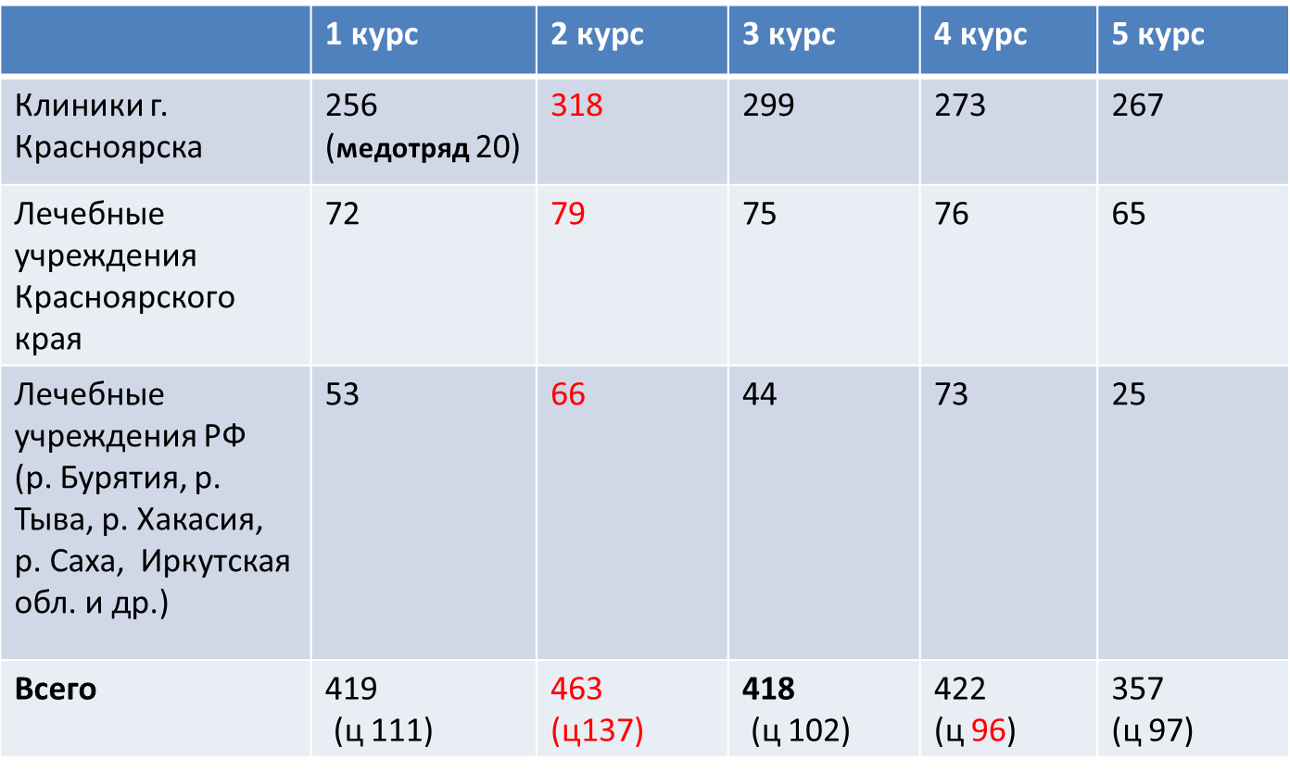

Формула расчёта рейтинга для производственных и преддипломных практик

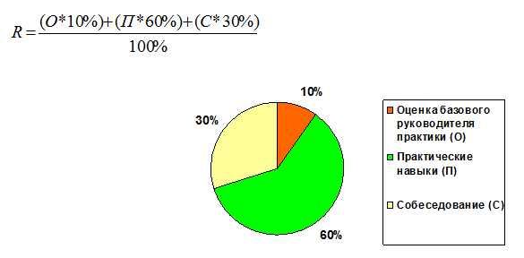
Результаты экзаменов по итогам летней производственной практики

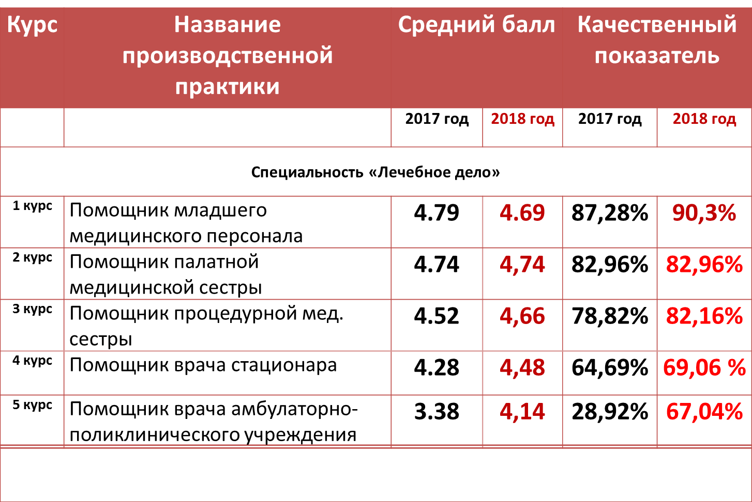

1 курс
«Помощник младшего медицинского персонала»
- Дифференцированный зачет принимали строго по расписанию на кафедре СД и КУ, отмечена высокая дисциплина студентов и серьезное отношение к сдаче дифференцированного зачета по ПП.
- Студенты демонстрировали на фантомах хороший уровень практических навыков.
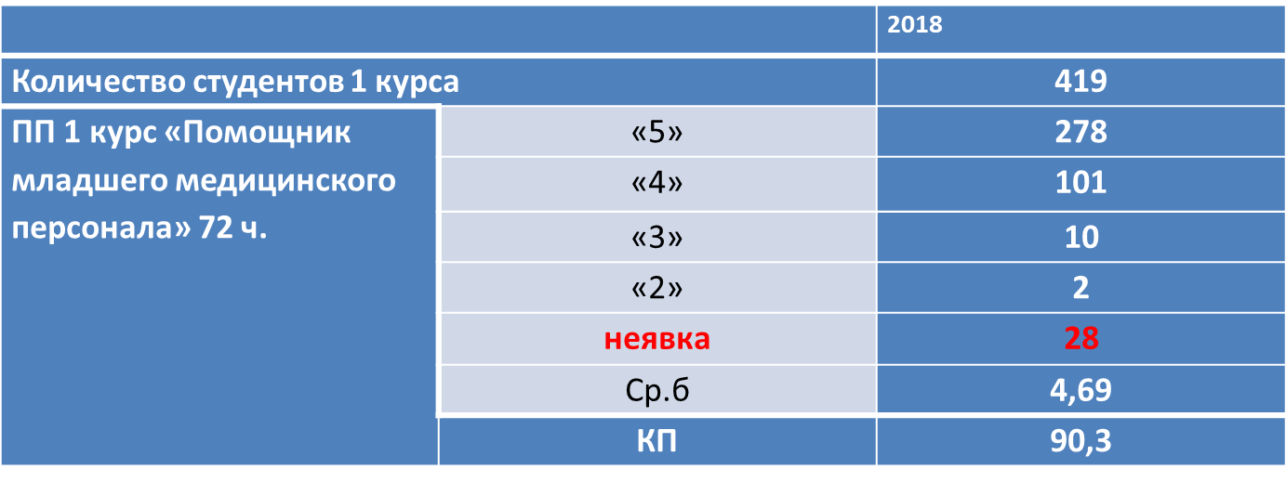

2 курс
Результаты дифференцированного зачета показывают достаточно хорошую подготовку студентов, использование, при подготовке к диф.зачету и в ходе производственной практики, чек-листов по практическим навыкам и четкое заполнение документации по практике. 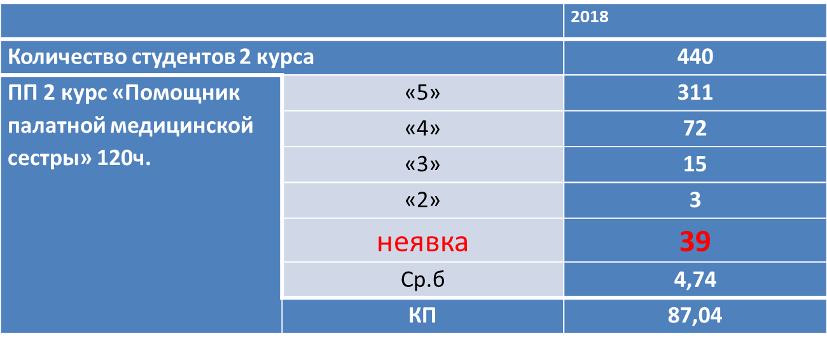

Предложения по оптимизации ЛПП (кафедра СД и КУ):

1.На наш взгляд, изменить проценты в формуле рейтинга, за ДНЕВНИК (именно его оформление) нужно поставить хотя бы 15 %, (сейчас 10) на собесед. -25% (сейчас 30) ! Так как при очень плохом дневнике, который оценён на оценку-3, практич. Навыки и собесед. сдал на - 5 и выходит итоговая -5.! Т.Е. РОЛЬ Дневника ЛПП абсолютно снижается!!!и в итоговой оценке РОЛИ НЕ ИГРАЕТ!!!
2. На собрании по практике ДЕЛАТЬ БОЛЕЕ ЧЁТКИЙ АКЦЕНТ НА ОФОРМЛЕНИЕ ДНЕВНИКА В ПРИЛОЖЕНИЯХ!!! Иногда студенты НИЧЕГО НЕ ПИШУТ В НЕКОТОРЫХ ГРАФАХ!!!
КАК ПРАВИЛЬНО ОФОРМЛЯТЬ ДНЕВНИК ДОЛЖНЫ ГОВОРИТЬ В ВУЗЕ, а НЕ СТАРШИЕ медсёстры, которые на ЭТО ИМЕЮТ СВОИ РАЗЛИЧНЫЕ МНЕНИЯ, И СТУДЕНТ СЛУШАЕТ ИХ!!!
3. Малая часть студентов на ПП «Помощник палатной медсестры» ВСЁ ТАКИ ПО ПРОСЬБАМ СТАРШИХ СЕСТЁР ДЕЛАЛИ ВЛАЖНУЮ УБОРКУ ПОМЕЩЕНИЙ, ЧТО ПРОТИВОРЕЧИТ ПРОГРАММЕ ПРАКТИКИ
4. Часть студентов по чек листам механически заучивают практические навыки, а на самые лёгкие вопросы по собеседованию (даже по этому навыку) - пример «Какая Температура тела считается норм.? Субф.? Не знают, т.е нет связи практики и теории , что тоже на собрании надо говорить, ЧТО ЕСТЬ ЭТАП СОБЕСЕДОВАНИЕ!!!

Дифференцированный зачет после ЛПП 3-5 курсов проходил на базе кафедры-центра симуляционных технологий

С использованием планшетов с электронными чек-листами , по которым экзаменатор оценивает ответ студента , что намного облегчает подсчет итогового балла и ускоряет время прохождения экзамена.
Дифференцированный зачет для студентов 5 и 6 курса был проведен в формате аккредитации специалиста, которая подразумевает маршрутизацию студентов по станциям, где за определенное количество времени студенту необходимо выполнить каждый практический навык.

3 курс
«Помощник процедурной медицинской сестры»
- В экзамене приняло участие 432 студента.
- Не явилось на экзамен 68 студентов (15,7 %), из них не прошли производственную практику 23 человека.
- Оценку «отлично» получили 176 (40,7%) ,
- оценку «хорошо»- 158 (36,57%),
- оценку «удовлетворительно»- 8 (1,8%),
- оценку «неудовлетворительно»- 0.
- Качественный показатель по сравнению с прошлым годом повысился на 3,34%.
- Уровень оценки подготовки студентов базовым руководителем фактически соответствует уровню подготовки студента выявленному по результатам экзамена.
- Следует отметить определенные трудности у студентов при заполнение дневника производственной практики в таких графах как : мое самое значимое достижение , что мне следует улучить завтра.

4 курс
«Помощник врача стационара»
- Всего студентов в текущем году – 422 человек
- Не явилось на экзамен – 92 чел. (21,8%), из них 20 человек не прошли практику.
- Оценка «отлично» - 127 чел. (30%)
- Оценка «хорошо» - 157 чел. (34%)
- Оценка «удовлетворительно» - 8 чел.(2,9%)
- Оценка «неудовлетворительно» - 23 чел. (8,5 %).
- Общий средний балл–4,48
- Качественный показатель 69,06%
- Общая успеваемость –71 %

Производственная практика после 5 курса
«Помощник врача амбулаторно-поликлинического звена
- Всего студентов в текущем году – 399 человека
- Из них:
- Не явилось на экзамен – 36 чел. (9%), из них не прошли практику 27 человек.
- Оценка «отлично» - 132 чел. (36%)
- Оценка «хорошо» - 129 чел. (35,5%)
- Оценка «удовлетворительно» - 1 чел. (0,3%)
- Оценка «неудовлетворительно» - 97 чел. (26,7%)
- 8 человек за ведение дневника получили оценку 2 (неуд).

Замечаний по итогам промежуточной аттестации нет
Предложения по оптимизации:
1.При создании приказа предусмотреть равномерную нагрузку по дням. Начало экзамена с 8.30.
2. Практический навык по выбору неудобно искать. Много различных навыков, расположенных не по алфавиту или другим критериям. Имеются навыки пустые (без алгоритмов) – только название.
3. После завершения навыка оценка сразу не появляется, нужно специально заходить смотреть. необходимо, чтобы сразу после окончания прохождения навыка после нажатия кнопки «завершить» появлялась оценка.
Встречаются навыки с похожими названиями, но разным содержанием пунктов
(например: измерение АД 15 и 40 пунктов).
Следует упорядочить навыки, убрать пустые навыки

Электронная анкета по итогам производственной практики
Общее впечатление о производственной практике
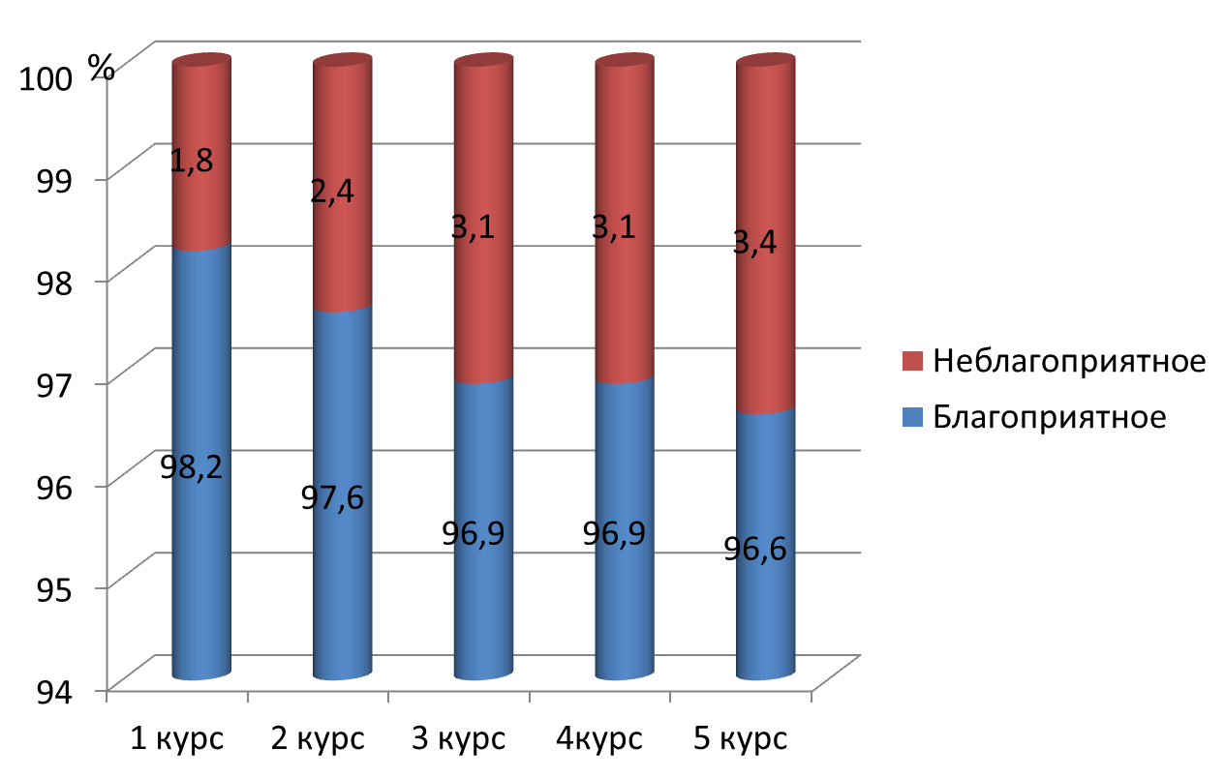

Как бы Вы охарактеризовали свою активность в процессе производственной практики

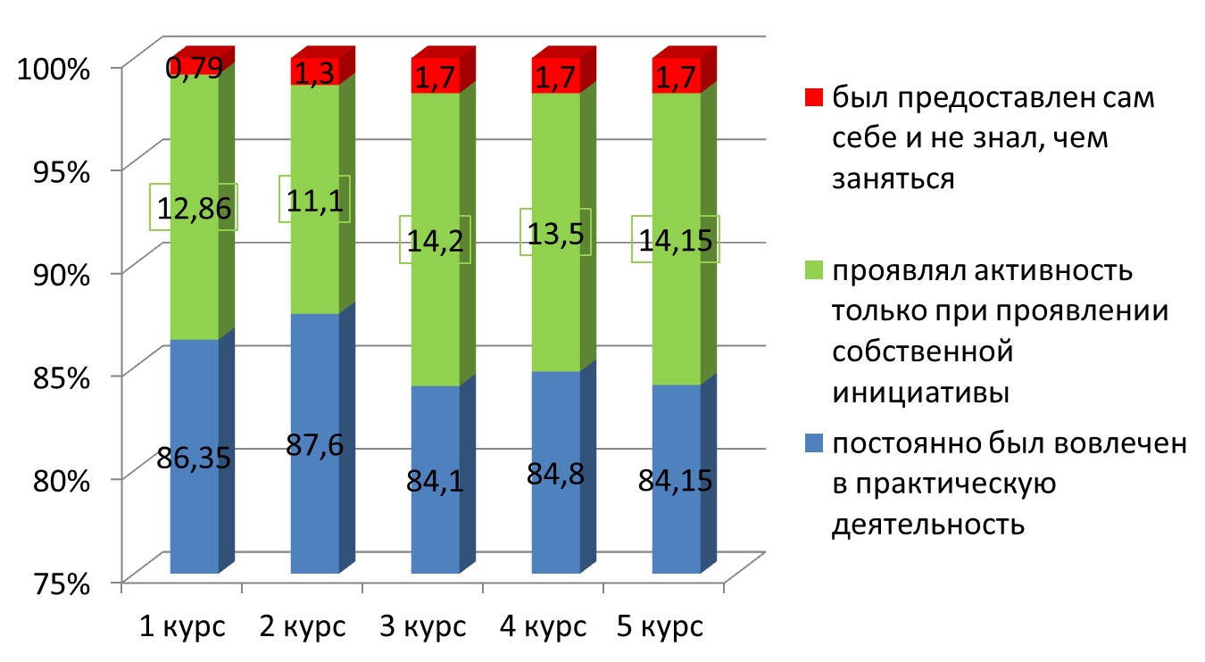

Имел возможность отрабатывать практические навыки на больных

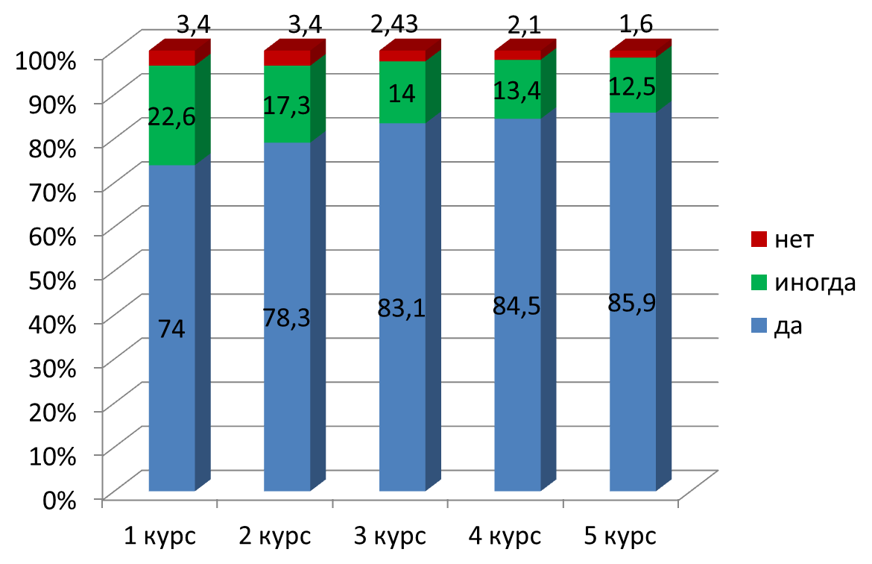

Отработал на практике алгоритм поведения в экстренных ситуациях
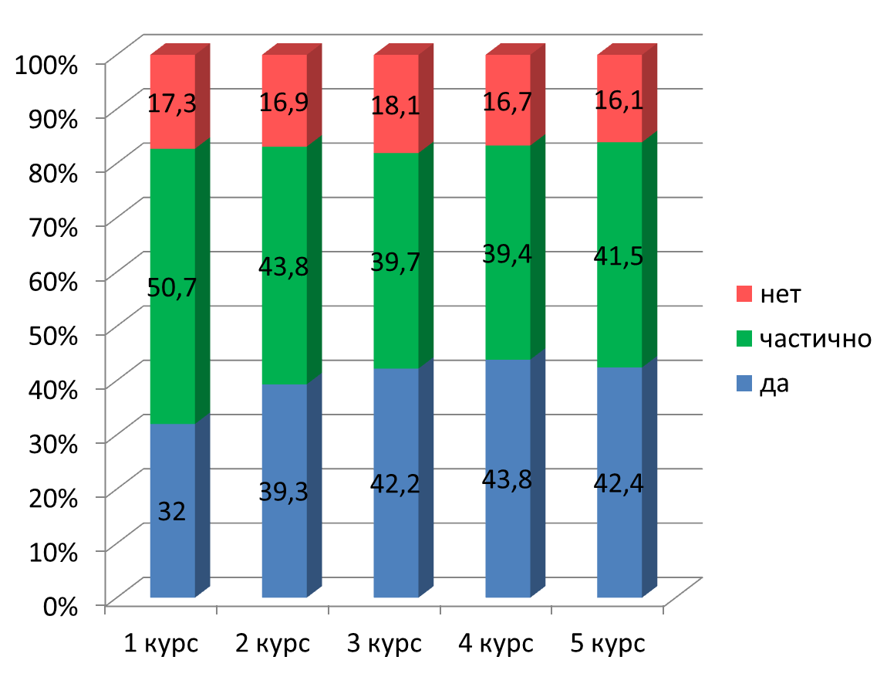

Пожелания базовых руководителей:
- Отрабатывать навыки манипуляций, уметь интерпретировать данные исследований в соответствии с клинической картиной заболевания, повышать знания по оказанию медицинской помощи при неотложных состояниях.
- Усиление мотивации к работе в первичном звене здравоохранения.
- Освещать вопросы, касающиеся юридической стороны: нормативно-правовая база, регламентирующая работу лечебного учреждения.
- Повысить ответственность и дисциплинированность.
- Увеличить количество часов, отведенных для практических занятий по усвоению практических навыков.

Приложение №3.
Новеллы в преподавании поликлинической терапии.

НОВЕЛЛА № 1
Дисциплина ЗОЖ преподается на кафедре физической культуры.

НОВЕЛЛА № 2
- Кадровый потенциал обогатился на 3 преподавателя – сотрудников поликлиник № 4, 7 и 1.
- Остепененность на кафедре снизилась с 89,48 % до 78,94 %.
НОВЕЛЛА № 3

3 новые клинические базы: 9 Мая, 38; поликлиника № 7; поликлиника в Солнечном

СТРАТЕГИЯ:
подготовка студента к работе в первичном звене здравоохранения

ВЫПОЛНЕНИЕ ТРЕБОВАНИЙ ФГОС
=
ФОРМИРОВАНИЕ ВРАЧА, СООТВЕТСТВУЮЩЕГО ТРЕБОВАНИЯМ РАБОТОДАТЕЛЯ

Интересы работодателей
Какой врач нужен в поликлинике?
Специалист, обладающий знаниями и умениями, которые он может быстро применить на практике
а именно:
  - сформулировать правильно диагноз
  - обосновать диагноз
  - обосновать и назначить лечение
  - знать документацию и уметь её оформлять
  - уметь оказать неотложную помощь «на вызове» и «на приёме»
  - обладать способностью к анализу и уметь нестандартно мыслить
- Есть еще оценка работодателей
- Какие практические навыки у медицинских специалистов Вашего учреждения вы бы хотели улучшить?
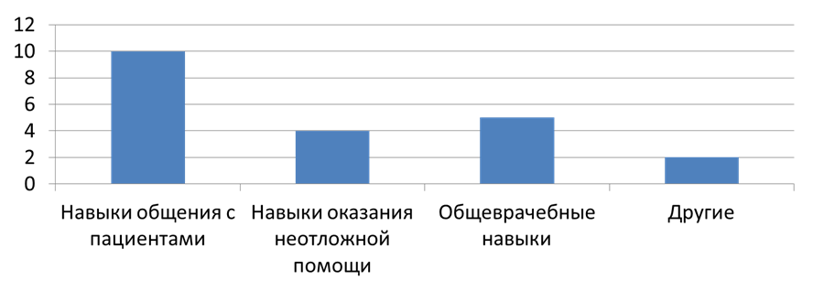

В качестве «других» вариантов были предложены:
- Знание документов, стандартов
- Навыки льготного обеспечения медикаментами отдельных групп населения
- ОКС

Сколько времени, на Ваш взгляд, потребовалось выпускнику для полного освоения трудовой деятельности в Вашем учреждении?

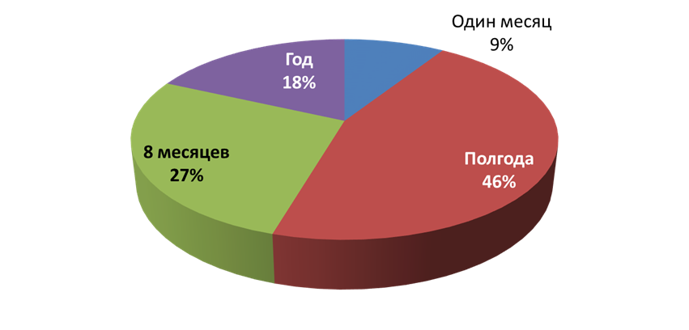

- Оцените качество работы выпускника на текущий момент?
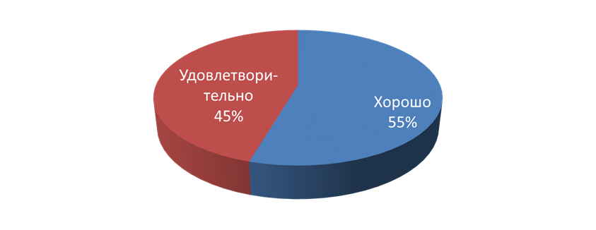

НОВЕЛЛА № 4 (1)
Обучение qms в компьютерном
классе университетской клиники семейной медицины

НОВЕЛЛА № 4 (2)
Карточки с рецептами

Самостоятельная работа студента с пациентом под контролем преподавателя
наиболее эффективный способ обучения
Как оценить эффективность работы студента?
- объективная информация
- постоянная тесная взаимосвязь
«студент преподаватель»

Организация и проведение цикла
«ПОЛИКЛИНИЧЕСКАЯ ТЕРАПИЯ»
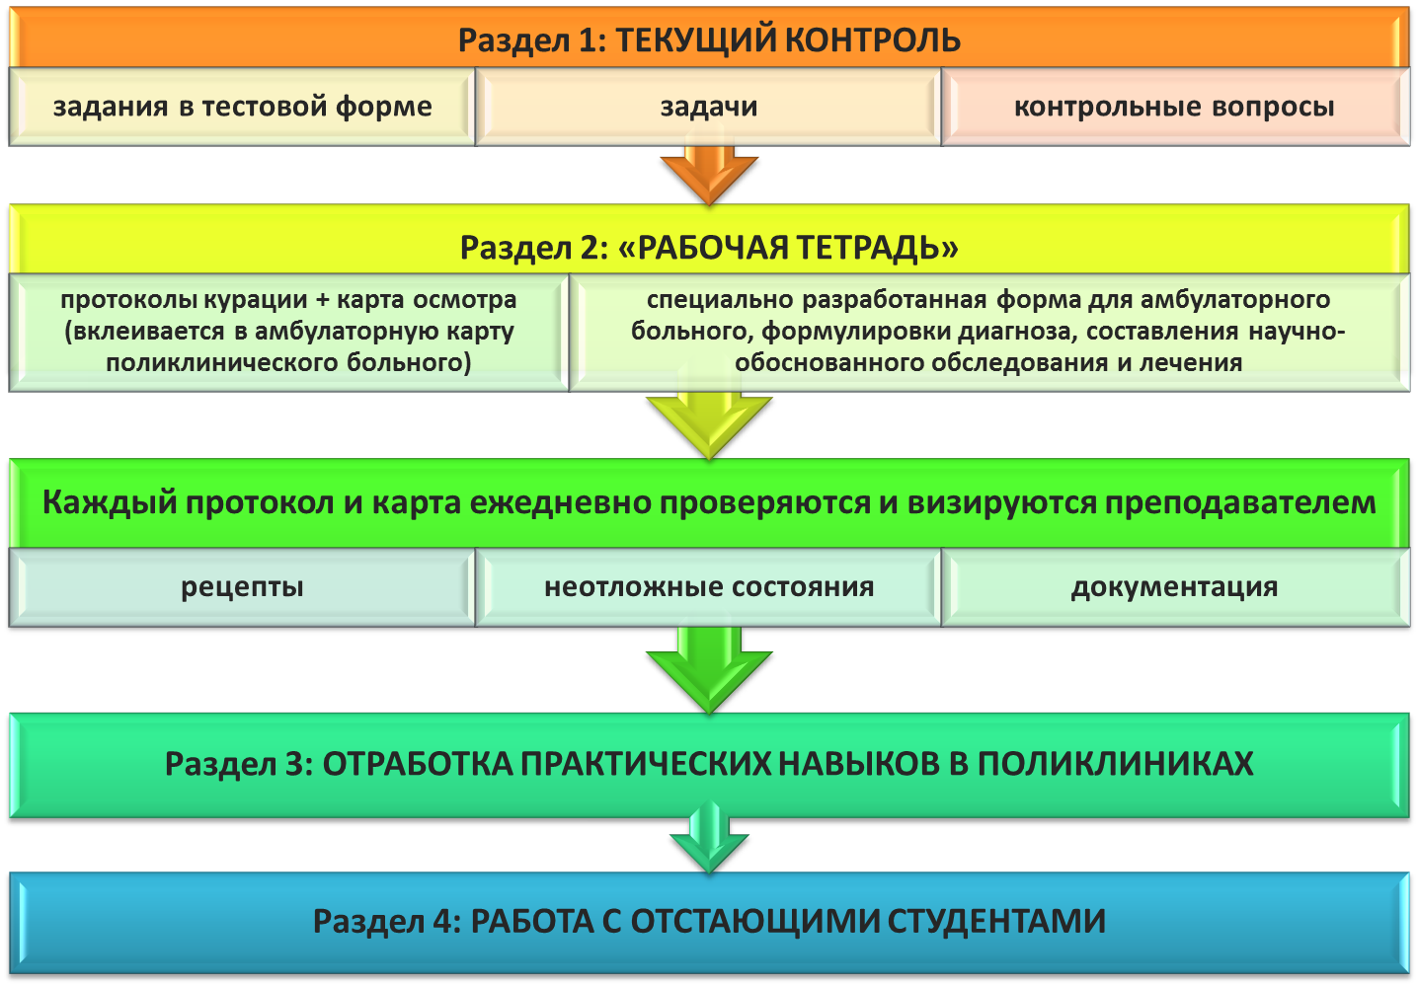

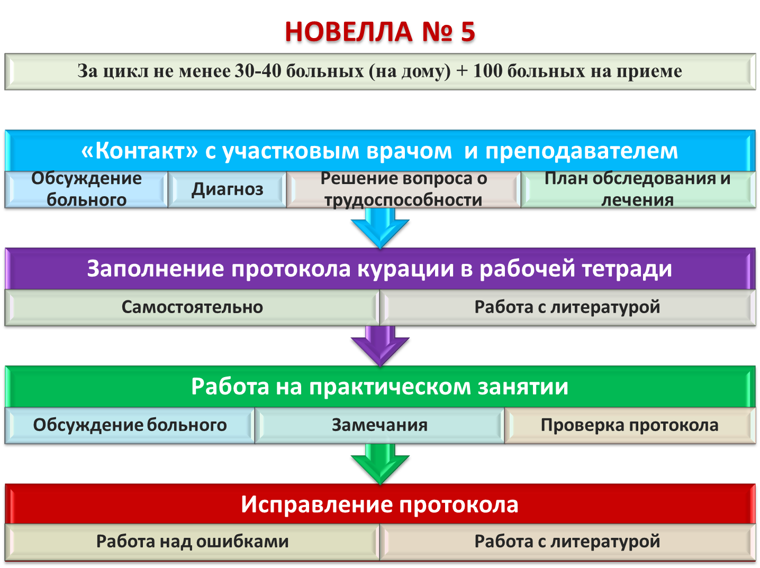

НОВЕЛЛА № 6

Результат…
- Заинтересованность
- Личный опыт работы
- Способность к аналитической работе
- Умение принимать решение
- Мотивация
Итог

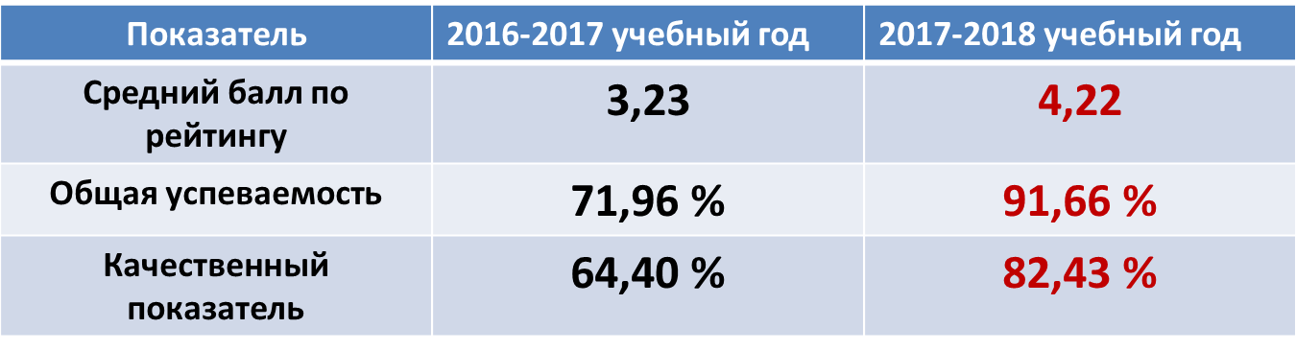

Качество обучения на кафедре оценено студентами на 8,74 балла
Приложение №4.
Конкурсные вопросы.

На конкурс представлены сотрудники университета:

1. Ассистент кафедры судебной медицины и патологической анатомии им. проф. П.Г.Подзолкова с курсом ПО, Соседова Екатерина Викторовна;
2. Ассистент кафедры внутренних болезней №2 с курсом ПО, Путинцева Инна Владимировна;
3. Доцент кафедры поликлинической терапии и семейной медицины с курсом ПО, Пронина Елена Александровна;
4. Доцент кафедры внутренних болезней №1, Головенкин Сергей Евгеньевич;
5. Доцент кафедры внутренних болезней №1, Большакова Татьяна Юрьевна.

Счетная комиссия избрана в составе:
  - д.м.н., профессор, Тихонова Елена Петровна;
  - д.м.н., профессор, Прокопенко Семен Владимирович;
  - д.м.н., профессор, Цхай Виталий Борисович.
Тайным голосованием – 27 члена ученого совета из 35 присутствующих проголосовали
положительно.

Приложение № 5.
Разное.

- Основные тезисы выступления:
  - антитеррористическая и антикоррупционная деятельность – задача каждого сотрудника факультета;
  - необходимо предупреждать противоправные деяния, а при необходимости – своевременно информировать руководство факультета о совершенных противодействиях;
  - необходимо в ближайшие сроки информировать сотрудников всех структурных подразделений о повышении бдительности в отношении озвученных проблем.

